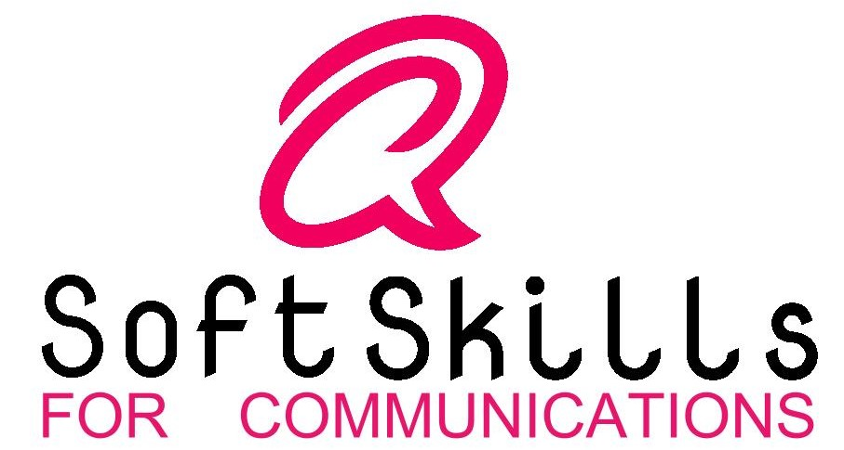

Actividad:
La Tribu (Seth Godin)

Follow the leader: Seth Godin 2
De la tribu a la presencia digital 3
¿A qué se dedican las tribus? 4
La tribu..., mi tribu... 7

Follow the leader: Seth Godin
En el apartado anterior hemos visto cómo , a la que queremos llegar (a ser posible alcanzando el 100% de la red) se le llama tribu, y toda tribu necesita ser liderada.
Para entender mejor el concepto de tribu, visualizar el vídeo “The tribes we lead” de Seth Godin (www.sethgodin.com), Puedes localizar el vídeo en TED (www.ted.com) o en este enlace: https://www.ted.com/talks/seth_godin_on_the_tribes_we_lead (se pueden escoger los subtítulos en el idioma en que te sientas mejor)

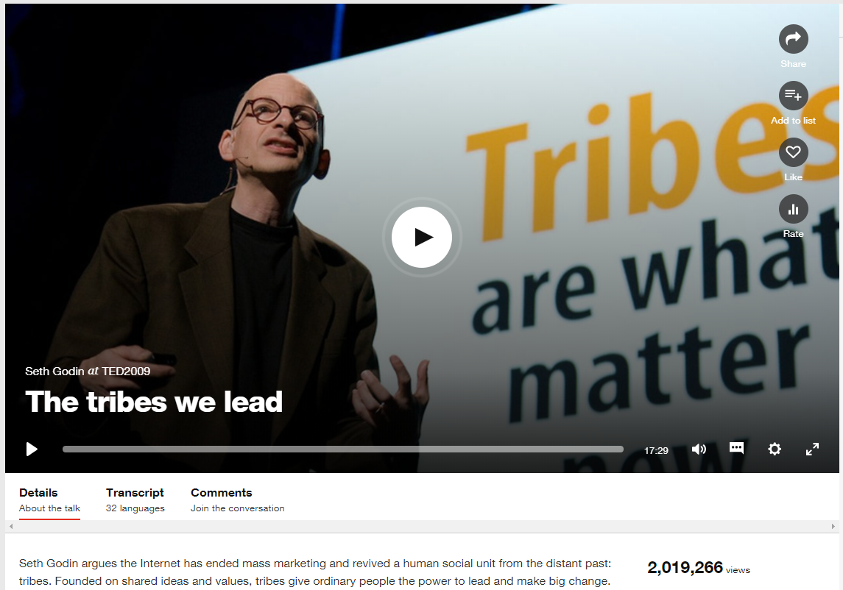

- Anota en el siguiente recuadro aquellas frases del vídeo de Seth Godin que justifican porqué debemos buscar una tribu a la que liderar.
Una tribu comienza por una persona o dos, personas que quieren un cambio, un cambio que podría ser sobre arquitectura, hábitos de estilo de vida o haciendo algo inusual, la persona puede comenzar esto por sí mismo, pero si encuentra a otras personas que quieran unirse a él, pueden obtener algo que todos quieren, solo están esperando a que alguien los guíe.
Los líderes comienzan conectando una tribu, contando una historia, liderando un movimiento y luego haciendo un cambio, la tribu está esperando que el líder les diga qué hacer.
Nosotros como personas en nuestra naturaleza y nuestros instintos queremos ser la persona importante y tener un ego, el problema es que si no somos lo suficientemente fuertes o valientes para tener sus características por nosotros mismos, la forma más fácil de construir estas características es liderando personas débiles que podrían ser solo una persona o dos y crecer hasta convertirse en una tribu.
Una persona quiere ser extrañada, quiere sentir que la gente le echa de menos cuando no está cerca, otra cosa que una persona quiere es carisma, todos los líderes de tribus tienen carisma pero no necesitas carisma para convertirte en líder, ser líder da tu carisma.

De la tribu a la presencia digital
Si se desea tener una presencia digital es importante tener en cuenta que la presencia se logra dentro de un colectivo. Ese colectivo puede verse como un conjunto de personas que tienen cierta relación con nosotros, pero no tanta entre ellos. En este caso se trata de seguidores que no están conectados entre ellos. La diversidad de perfiles, y posiblemente de objetivos, entre quienes nos siguen puede ser muy grande. Consecuentemente, los puntos en común entre nuestros seguidores no serán una de sus características principales.
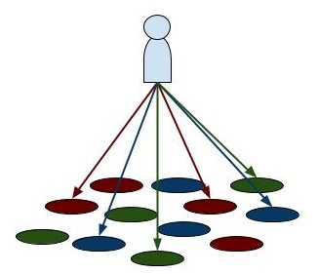  Si enviamos mensajes distintos a distintos perfiles, es difícil que tengamos una presencia digital coherente. | 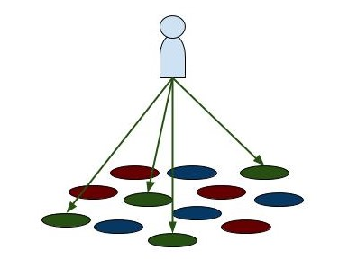  Al enviar mensajes a la misma audiencia, es posible llegar a más personas. | 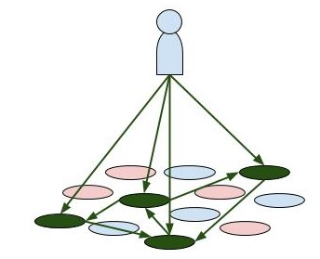  Si la red está conectada, es muy probable que entre las personas difundan nuestros mensajes con más facilidad.
Sin embargo, si nuestros seguidores tienen muchos puntos en común, especialmente objetivos similares, pueden formar una red cohesionada. Cuando se envía un mensaje de interés para la red, aunque ésta sea menor, el mensaje llegará a más personas.

Los Minions (traducido: súbditos, adláteres, ...) son un ejemplo de tribu que necesita un líder.

- Determinar algunas de las posibles tribus que se podrían alcanzar (partir de aficiones que tengas, de productos que consumas habitualmente, etc.
Grupo de maquillaje
Feminista
Creyente religioso
Perseguidor de la marca

¿A qué se dedican las tribus?
Una vez conscientes de lo importante que es focalizar a la misma “tribu” y de lo importante que es conectar a los componentes de dicha tribu, debemos definir qué es lo que vamos a transmitir para liderar a dicha tribu. Si queremos liderar una tribu, debemos conocer tres aspectos de nuestra tribu: Misión, visión y (sobretodo) valores. En general se puede considerar que:
- La misión es la razón de ser de una empresa, de una organización, de tu tribu. ¿Qué hace la tribu?¿para quien lo hace?.
- La visión es la situación en la que una empresa, una organización, tu tribu quiere estar en un futuro (medio o largo plazo). ¿Dónde queremos que esté la tribu en el futuro?¿Cuándo queremos que ocurran las cosas a la tribu?
- Los valores son los principios éticos por los que una empresa, una organización, tu tribu va a regirse en la toma de decisiones para llevar a la tribu al punto deseado. ¿Cómo vamos a llegar al punto que la visión nos marca?

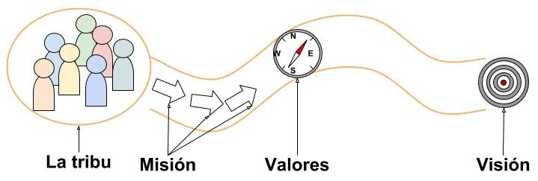
Una tribu debe conocer qué hace y con quien lo hace (misión), a dónde debe ir y cuándo debe estar allí (visión) y cómo va

- Para conocer mejor estos conceptos, es bueno comprobar cómo las empresas o las organizaciones muestran su misión, su visión y sus valores. Revisaremos los de las siguientes empresas y organizaciones, y los analizaremos.
 | 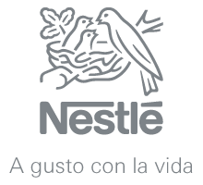
Compañía 1:: enlace | Compañía 2: enlace | Compañía 3: enlace

Incluir las palabras o frases claves de la descripción de la misión, visión y valores de las empresas y organizaciones que se han propuesto anteriormente.

 | Compañía 1 | Compañía 2 | Compañía 3
Misión | Refrescar al mundo.  Marcar la diferencia. | Exceder con servicios, productos y marcas, las expectativas de Nutrición, Salud y Bienestar de nuestros clientes y consumidores. | Continuar construyendo cada día y en colaboración,un modelo energético más eléctrico,saludable y accesible.
Visión | Es crear las marcas y ofrecer las bebidas que la gente desea para refrescarla en todos los sentidos. Y hacerlo a través de un negocio más sostenible y construyendo un futuro mejor para todos, que marque la diferencia en la vida de las personas, la sociedad y el planeta. | Evolucionar de una respetada y confiable compañía de alimentos a una respetada y confiable compañía de alimentos, nutrición, salud y bienestar. | Compromiso con el bienestar de las personas y la preservación del planeta  Apuesta por una transición energética real y global  Impulso al desarrollo de las energías limpias  Determinación de construir un modelo energético más eléctrico  Convicción de que un modelo energético más eléctrico es también más saludable  Aspiración de conseguir un nuevo modelo energético más accesible para todos  Voluntad de seguir construyendo ese modelo en colaboración con los agentes implicados
Valores | MARCAS QUE CAUTIVAN  Pasión por las personas.  Vanguardia y excelencia en ingredientes, innovación, diseño y marketing.  Inversión en liderazgo en todas las categorías.  Actuación a nivel mundial y local.  Alianzas comerciales potentes.  DE FORMA SOSTENIBLE  Hacer crecer el negocio, reducir el azúcar y ofrecer más opciones al consumidor.  Aplicar la economía circular a la gestión de los envases.  Inversión en liderazgo en todas las categorías.  Alcanzar el equilibrio hídrico.  Reducir la huella de carbono.  Contar con una cadena de suministro ética y sostenible.  POR UN FUTURO MEJOR PARA TODOS  Invertir en el crecimiento personal y el talento de los empleados.  Empoderar, fomentar la igualdad de oportunidades y ser más inclusiva.  Ayudar a crecer a los clientes.  Apoyar a las comunidades locales.  Ser rentable para los accionistas. | 1-Fuerte compromiso con productos y marcas de calidad.  2-Respeto de otras culturas y tradiciones.  3-Relaciones personales basadas en la confianza y el respeto mutuo.  4-Alto nivel de tolerancia frente a las ideas y opiniones de los demás.  5-Enfoque más pragmático de los negocios.  6-Apertura y curiosidad frente a futuras tendencias tecnológicas dinámicas.  7-Orgullo de contribuir a la reputación y los resultados de la Compañía.  8-Lealtad a la Compañía e identificación con ella. | Energía sostenible：  El grupo lberdrola busca ser siempre un modelo de inspiración creando valor economico, socialy  Medioambiental en todo nuestro entorn y pensando en el futuro. Este valor expresa el compromiso con:  La responsabilidad  La etica  La seguridad  La transparencia  Fuerza integradora：  El grupo lberdrola tiene una gran responsabilidad y, por eso, trabaja sumando talentos por un proposito corporativo que es por todos y para todos. Este valor expresa el compromiso  con;  La diversidad  Eldialogo  La empatia  La solidaridad  Impulso dinamizador：  El grupo lberdrola hace realidad pequenos y grandes cambios que hagan mas faail la vida a las personas, slendo eficientes y autoexigentes y buscando siempre la mejora continua. Este valor expresa  el compromiso con:  La innovacion  La sencillez  • La agilidad  La anticipacion

- Como ejercicio interesante, para comparar con las compañías anteriores, se plantea buscar (o deducir) la misión, la visión y los valores de las siguientes organizaciones.
Organización 1:: enlace | Organización 2: enlace | Organización 3: enlace

 | Organización 1 | Organización 2 | Organización 3
Misión | Detener el cambio climático.  Proteger la biodiversidad en todas sus formas.  Prevenir la contaminación y el abuso de los océanos, las tierras, el aire y el agua dulce.  Promover la paz, el desarme mundial y la no violencia | El derecho a la verdad, justicia y reparación de las víctimas de graves abusos.  Defensa a las personas migrantes.  Defensa a las victimas de la violencia.  Campaña contra la tortura y los malos tratos.Dignidad de las personas pobres,sus derechos a la libre expresión y no discriminación.  Denuncia la tecnología que atenta contra los derechos de las personas.  Exigencia de que los presos de conciencia sean liberados y que las personas que denuncian abusos en cualiquier país obtengan protección. | Ayudar a las personas a mejorar sus condiciones de vida y a los países a lograr la paz y un desarrollo sostenible.
Visión | Greenpeace es una organización independiente, política y económicamente, que utiliza la acción directa no violenta para atraer la atención pública hacia los problemas globales del medio ambiente e impulsar las soluciones necesarias para tener un futuro verde y en paz. | Un mundo en que todas las personas disfrutan de todos sus derechos humanos proclamados en la Declaración Universal de Derechos Humanos de Naciones Unidas y viven con plena dignidad. | Construir un mundo en el que las personas puedan tener una vida plena, respaldada por una infraestructura adecuada, sostenible y resistente, mediante el uso eficiente y transparente de los recursos públicos en la contratación pública y la gestión de proyectos
Valores | Responsabilidad personal y no violencia  Nos responsabilizamos personalmente de nuestras acciones y llamamos a la no violencia.  Independencia  Somos independientes política y económicamente.  Greenpeace no tiene amigos ni enemigos permanentes  En la exposición de amenazas al medio ambiente y en la búsqueda de soluciones no tenemos aliados o adversarios permanentes.  Promoviendo soluciones  En Greenpeace buscamos soluciones y promovemos el debate abierto e informado sobre las opciones medioambientales de la sociedad. | Forma una comunidad global de defensores y defensoras de los derechos humanos, y estos son sus principios; solidaridad internacional, actuación eficaz a favor de víctimas concretas, cobertura universal, universalidad e indivisibilidad de los derechos humanos, imparcialidad e independencia, y democracia y respeto mutuo. | Ayudar a las personas a construir una vida mejor y ayudar a los países a alcanzar La Paz y el desarrollo sostenible.  Aplicar los más altos estándares internacionales a nuestro trabajo, respetando el medio ambiente local.  Incorporar a esta tarea los valores y principios de las naciones unidas, así como la innovación, la audacia, la rapidez y la eficiencia de una institución que se autofinancia.  Apasionarse la calidad:  Ganar la confianza de compañeros de trabajo preocupándo por su valor, cumpliendo con compromisos y sirviendo siempre a los necesitados

Teniendo en cuenta los resultados obtenidos en los ejercicios anteriores..
- ¿Es fácil diferenciar claramente, basándose en la misión, visión y valores, unas compañías y organizaciones de otras?
Es fácil diferenciar claramente, basándose en la misión, visión y valores, unas compañías y organizaciones de otras. Porque La misión determina la dirección del desarrollo de la empresa y define la naturaleza de la empresa. La visión proporciona un objetivo de desarrollo claro y una visión para el futuro de la empresa, e indica la dirección de desarrollo de cada empresa miembro. Los valores proporcionan un código de conducta para la empresa y sus miembros en todos los aspectos del trabajo, y también proporcionan una base para juzgar a la empresa y sus miembros en todos los aspectos de su trabajo. cada compañía o organización tiene su propia misión,visión y valores,estos son únicos para cada compañía o organización, son esencialmente diferentes de otras compañías y organizaciones.

- ¿Quienes dan la sensación de “tener más claro por qué hacen lo que hacen”?
Una persona con un objetivo claro；una persona positiva；una persona trabajadora； una persona que pueda administrar el tiempo y una persona autodisciplinada.
- ¿Sabrías detectar las “tribus” en los seis casos (compañías y organizaciones) anteriores?
Coca-Cola: Jovenes
Nestle: Gente sana
Iberdola: energias renovlables
Greenpeace: Proteccion del medio ambiente
Amnistía: derechos humanos
Unops: voluntario

La tribu..., mi tribu...
Llegados ya a este punto, deberíamos ser capaces de definir la misión, la visión y los valores de nuestra tribu.

- Rellena los siguientes datos de la tribu a la que deseas liderar
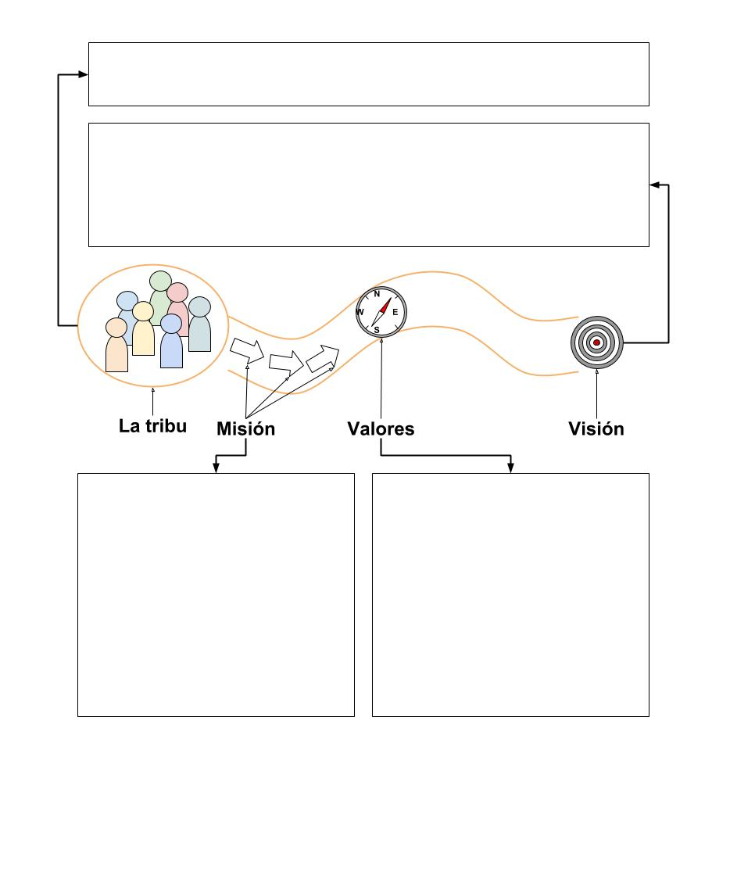
Nuestra misión es ayudar a todos los necesitados, como los discapacitados y los ancianos pobres, los niños de familias pobres que no pueden ir a la escuela, la protección del medio ambiente y la construcción de instalaciones públicas sociales..
Asociación de trabajadores voluntarios
Trabajo en equipo, responsable, positivo, amable, ayuda mutua, dedicación, progreso
Espero que nuestra asociación pueda ayudar a más personas en el mundo, para que puedan calentarse, mejorar sus vidas e incluso cambiar sus vidas.

